今日动态11.6
一、晨间入园
今日来园22人，全勤，今天早晨能按时入园的小朋友有：王思宸、徐建航、陈嘉洛、郑又嘉、郑成鑫、李文浩、张铭宇、马蓓蓓、赵敏含、胡凯元、李安妍、张伊伊、刘子妍、耿旻熙、徐钥媛、黄煜棋、严铭轩、胡述年、蒋致远、王子安、杨一安、万佳熹。
二、美术《一篮柿子》
柿子的颜色、大小各不相同。果实呈圆形，深秋发红，一枝节数果。柿子果实可分为上下两层，下面柿身主体部分叫柿庄，上面较薄的部分叫柿盖，柿子叶子较大，有叶柄。本次活动主要是通过欣赏各种不同大小，颜色的柿子，让孩子感知柿子的主要特征，欣赏柿子的造型美和色彩美。
活动中，郑又嘉、郑成鑫、李文浩、杨一安、张铭宇、蒋致远、王子安、马蓓蓓、赵敏含、胡凯元、李安妍、张伊伊、能够感知柿子的主要特征，欣赏柿子的造型美，色彩美。
徐钥媛、黄煜棋、王思宸、徐建航、万佳熹、严铭轩、刘子妍、耿旻熙、陈嘉洛、胡述年、可以用简单的线条来表现柿子，并且感受画画带来的乐趣。
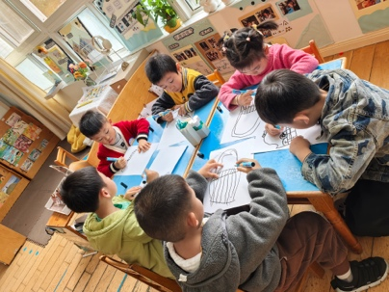 | 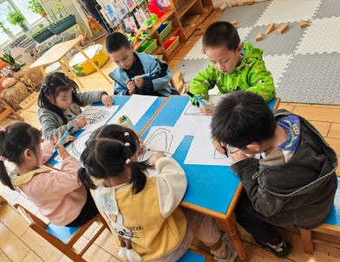 | 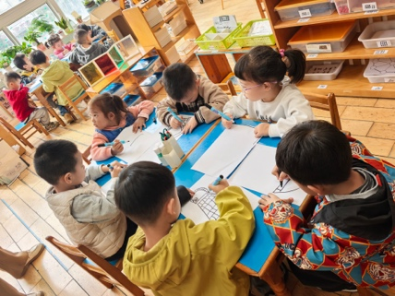 | 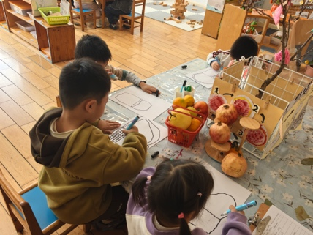
三、区域游戏
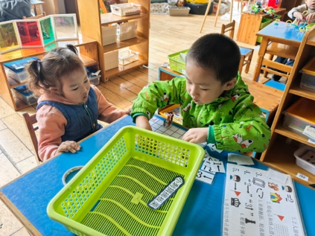  益智区，胡凯元、马蓓蓓，小刺猬摘板栗游戏。 | 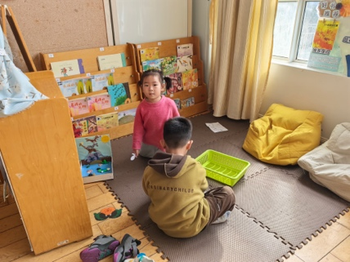  图书区，赵敏含、李文浩，看绘本。 | 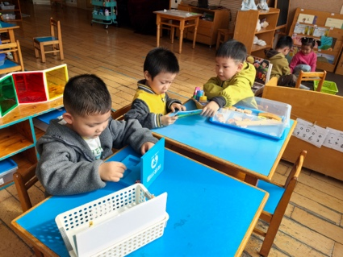  科探区，蒋致远、郑又嘉、王子安，科学小游戏。
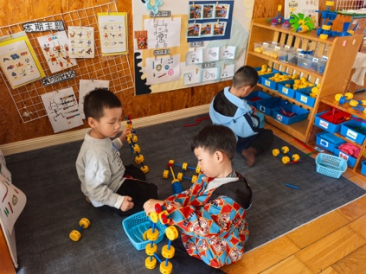  万能工匠，张铭宇、胡述年、严铭轩仔拼搭机器人。 | 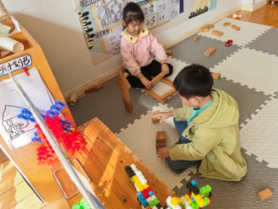  地面建构，耿旻熙、张伊伊，建构房子。 | 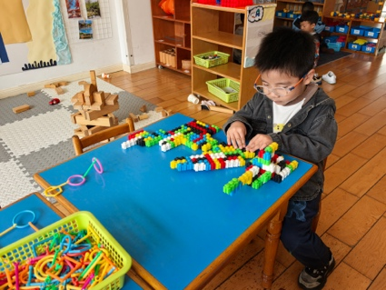  桌面建构，陈嘉洛在拼搭轮船。
四、家园合作
1.早晚温差大，可以给宝贝戴口罩。
2.部分幼儿指甲过长，请及时修剪。

